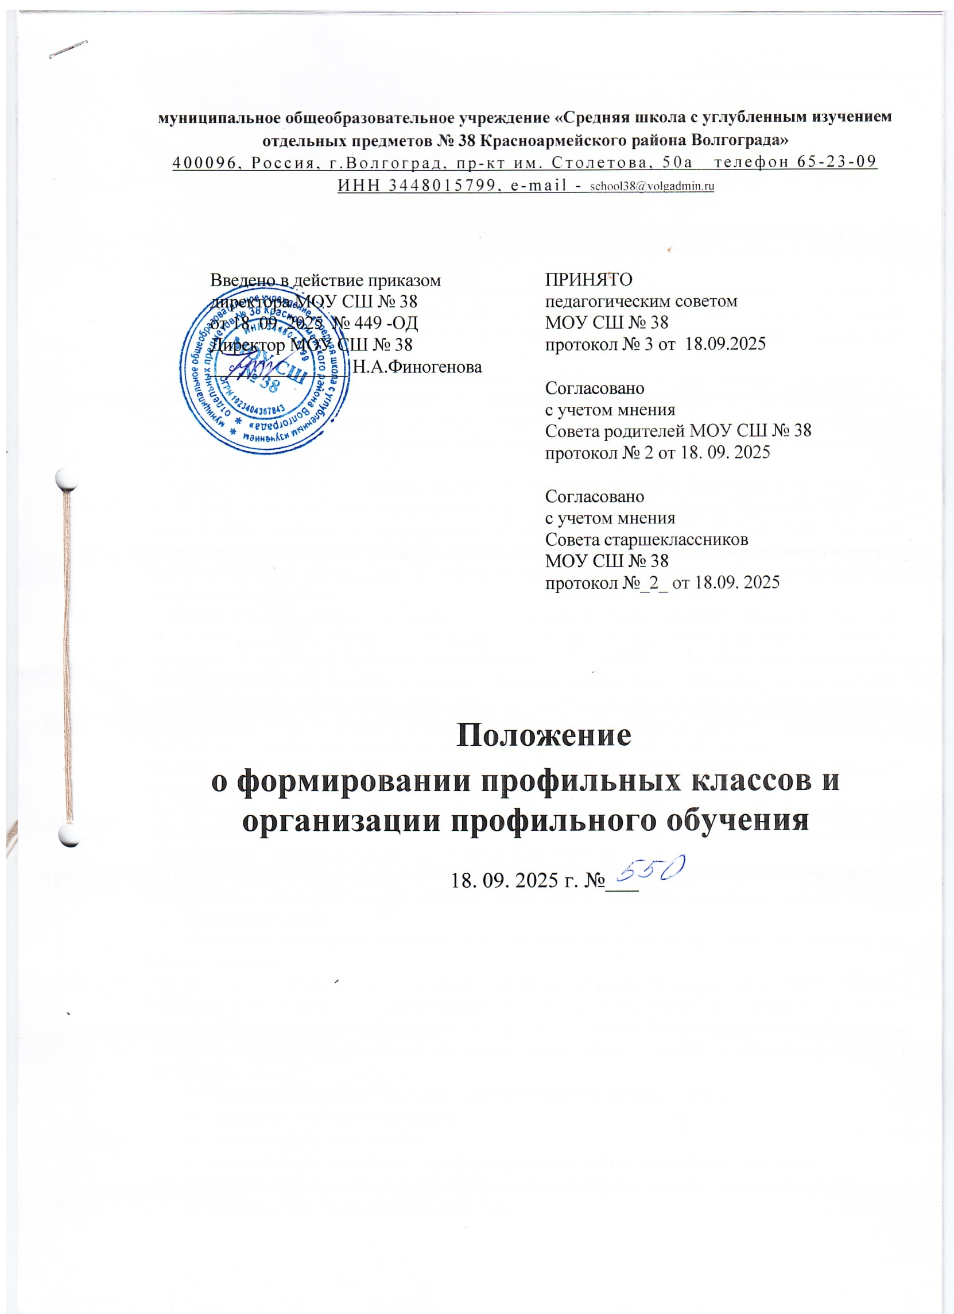
1. Общие положения
1.1. Настоящее Положение регулирует особенности приема учащихся, содержания и организации образовательного процесса в профильных классах школы.
1.2. Положение разработано на основании следующих нормативных документов:
- федерального Закона от 29.12.2012 № 273 – ФЗ «Об образовании в Российской Федерации» (с изменениями и дополнениями);
-федерального государственного образовательного стандарта среднего общего образования, утвержденного приказом Министерства образования и науки Российской Федерации 17.05.2012 № 413 (в ред. приказов Минобрнауки России от 29.12.2014, от 31.12.2015,от 29.06.2017);
- примерной основной образовательной программы среднего общего образования, разработанной в соответствии с требованиями федерального государственного образовательного стандарта среднего общего образования и одобренной решением федерального учебно-методического объединения по общему образованию (протокол от 28.06.2016 г. № 2/16-з);
- приказа Комитета образования, науки и молодежной политики Волгоградской области от 21.10.2013 г. № 1393«Об утверждении Порядка организации индивидуального отбора при приеме либо переводе в государственные образовательные организации Волгоградской области и муниципальные образовательные организации для получения основного общего и среднего общего образования с углубленным изучением отдельных предметов и для профильного обучения»;
- приказа Комитета образования, науки и молодежной политики Волгоградской области от 23.09.2024 г. № 73 «О внесении изменений в приказ Комитета образования, науки и молодежной политики Волгоградской области от 21.10.2013 г. № 1393 «Об утверждении Порядка организации индивидуального отбора при приеме либо переводе в государственные образовательные организации Волгоградской области и муниципальные образовательные организации для получения основного общего и среднего общего образования с углубленным изучением отдельных предметов и для профильного обучения»;
-устава МОУ СШ № 38, утвержденного приказом департамента по образованию администрации Волгограда от 11.02.2015 № 194 с изменениями и дополнениями.
1.3. Положение о формировании профильных классов и организации профильного обучения принимается на педагогическом совете школы, согласуется с Советами родителей и обучающихся утверждается приказом директора МОУ СШ № 38.
1.4. Изменения в Положение о формировании профильных классов и организации профильного обучения можно вносить один раз в год перед набором нового класса профильного обучения.
1.5. Настоящее Положение регламентирует деятельность классов профильного обучения, их комплектование.
1.6. К классам профильного обучения относятся классы обучающихся старшей ступени обучения (10-11 классы) с ориентацией на определенную сферу деятельности, развитие профессионального самоопределения.
1.7. При определении профилей обучения, реализуемых школой, основными условиями являются:
- социальный запрос (в т.ч. учет индивидуальных потребностей);
- кадровые возможности школы;
- материальная база школы;
- перспективы получения профессионального образования выпускниками.
1.8. Основные цели и задачи классов профильного обучения:
- обеспечение социализации личности;
- предоставление обучающимся оптимальных условий для получения среднего общего образования;
- обеспечение непрерывности среднего общего образования;
- обеспечение расширенного уровня овладения знаниями и умениями по профилирующим дисциплинам;
- создание условий для развития творческих способностей обучающихся в соответствии с их интересами и наклонностями;
- осуществление профилизации, воспитание устойчивого интереса к избранному профилю.
1.9. Выпускники основной школы и их родители (законные представители), выбирают профиль обучения, исходя из предлагаемых школой вариантов учебного плана. Учебный план 10-11 классов школы формируется на основе Приказа Министерства образования и науки РФ от 17.05.2012 № 413 «Об утверждении федерального государственного образовательного стандарта среднего общего образования»(в ред. приказов Минобрнауки России от 29.12.2014, от 31.12.2015,от 29.06.2017).
1.10. Школа несет ответственность перед обучающимися, их родителями, государством и учредителем за реализацию конституционного права граждан на образование, соответствие выбранных форм обучения возрастным психофизическим особенностям обучающихся, качество обучения, отвечающее требованиям, предъявляемым к профильному обучению.
2. Порядок приема и выпуска обучающихся классов профильного обучения
2.1 Участниками индивидуального отбора при приеме либо переводе в организации для получения основного общего и среднего общего образования с углубленным изучением отдельных учебных предметов или для профильного обучения (далее - индивидуальный отбор) имеют право быть все обучающиеся, проживающие на территории Волгоградской области и соответствующие не менее чем одному критерию из предусмотренных пунктом 2.7 Положения.
2.2.. Организация индивидуального отбора обучающихся в класс (классы) с углубленным изучением отдельных учебных предметов начинается с пятого класса по результатам тестирования (собеседования) по отдельным учебным предметам.
2.3Организация индивидуального отбора обучающихся в класс (классы) профильного обучения осуществляется с десятого класса по результатам успеваемости, с учетом прохождения государственной итоговой аттестации.
2.4. Информирование обучающихся, родителей (законных представителей) о сроках, времени, месте подачи заявлений и процедуре индивидуального отбора осуществляется организацией через сайт организации в информационно-телекоммуникационной сети "Интернет", ученические и родительские собрания, информационные стенды организации, средства массовой информации не позднее 30 календарных дней до начала индивидуального отбора.
2 5. Родители (законные представители) подают заявление на имя руководителя организации не позднее 10 календарных дней до срока проведения индивидуального отбора, установленного организацией в информационном сообщении в соответствии с пунктом 2.4 Положения.
2.6. К заявлению, указанному в пункте 2.5 Положения, прилагаются копии следующих документов обучающихся:
- выписка из ведомости успеваемости, заверенная руководителем образовательной организации (или копия аттестата об основном общем образовании);
- грамоты, дипломы, сертификаты, удостоверения, подтверждающие учебные, интеллектуальные, творческие и спортивные достижения (призовые места) обучающихся.
2.7. Индивидуальный отбор обучающихся осуществляется на основании следующих критериев:
- наличие четвертных, полугодовых, годовых отметок "хорошо" и "отлично" по соответствующему(им) учебному(ым) предмету(ам) за предшествующий (или текущий) период обучения;
- наличие итоговых отметок "хорошо" и "отлично" по соответствующему(им) учебному(ым) предмету(ам) за курс основного общего образования;
- наличие документов, подтверждающих достижения (призовые места) в олимпиадах, интеллектуальных и спортивных состязаниях, конкурсных мероприятиях в области искусства, научно-исследовательской деятельности, научно-технического творчества, спорта различных уровней (школьного, муниципального, регионального, всероссийского, международного) за последние 2 года.
2.8. Индивидуальный отбор обучающихся осуществляется комиссией, создаваемой директором школы, в состав которой включаются учителя-предметники, руководители предметных методических объединений, заместитель директора по УВР, курирующий вопросы качества обучения по программам углубленного изучения отдельных учебных предметов или профильного обучения, психолог, и член Совета школы.
2.9. Индивидуальный отбор осуществляется в 3 этапа:
1 этап - проведение экспертизы документов, указанных в пункте 6 Порядка, согласно критериям, предусмотренным пунктом 7 Порядка;
2 этап - составление рейтинга обучающихся;
3 этап - принятие решения о зачислении обучающихся
2.10. Экспертиза документов проводится по балльной системе:
- отметка "хорошо" или "отлично" по соответствующему(им) учебному(ым) предмету(ам) - 3 балла за один предмет;
- достижения школьного уровня - 1 балл за 1 достижение (призовое место) (не более 5 баллов за все достижения);
- достижения муниципального уровня - 6 баллов за 1 достижение (призовое место) (не более 18 баллов за все достижения);
- достижения регионального уровня - 20 баллов за 1 достижение (призовое место) (не более 40 баллов за все достижения);
- достижения всероссийского уровня - 25 баллов за 1 достижение (призовое место) (не более 50 баллов за все достижения);
- достижения международного уровня - 30 баллов за 1 достижение (призовое место) (не более 60 баллов за все достижения).
2. 11. Рейтинг обучающихся составляется по мере убывания набранных ими баллов и оформляется протоколом комиссии не позднее 3 календарных дней после проведения первого этапа индивидуального отбора.
При равных результатах индивидуального отбора учитывается средний балл по ведомости успеваемости или по аттестату об основном общем образовании, исчисляемый как среднее арифметическое суммы промежуточных или итоговых отметок.
Рейтинг обучающихся доводится организацией до сведения обучающихся, родителей (законных представителей), размещается на сайте организации в информационно-телекоммуникационной сети "Интернет" и информационных стендах организации в день оформления протокола.
2.12. Зачисление обучающихся осуществляется на основании протокола комиссии по результатам индивидуального отбора (рейтинга обучающихся) и оформляется приказом руководителя организации не позднее 10 календарных дней после оформления протокола.
2.13. Информация об итогах индивидуального отбора и зачислении доводится до сведения обучающихся, родителей (законных представителей) и размещается на сайте организации в информационно-телекоммуникационной сети "Интернет" и информационных стендах организации не позднее 3 календарных дней после зачисления.

2.14. При переводе обучающегося из другой организации, реализующей общеобразовательную программу соответствующего уровня, обучающийся зачисляется в организацию при наличии свободных мест в соответствии с критериями, указанными в пункте 2.7 Положения.
2.15. Обучающиеся организации, освоившие программу основного общего образования, но не прошедшие индивидуальный отбор для обучения в десятом классе по соответствующему профилю данной организации, продолжают обучение в этой организации в десятом классе по универсальному профилю обучения (при наличии).
2.16. В случае отсутствия в организации десятых классов с универсальным профилем обучения орган, осуществляющий функции и полномочия учредителя организации, с учетом мнения родителей (законных представителей) обучающегося принимает меры по устройству ребенка в другую организацию, в которой имеются свободные места в десятых классах с универсальным профилем обучения и которая расположена в ближайшей пешеходной или транспортной доступности от места жительства ребенка.
3. Содержание и организация учебно-воспитательного процесса
3.1. Содержание и организация образовательного процесса в классах профильного обучения строится на основе учебного плана школы, основной образовательной программы среднего общего образования МОУ СШ № 38.
3.2. Нагрузка обучающихся в классе профильного обучения не должна превышать максимального объема учебной нагрузки, установленной ФГОС СОО, а также требований санитарных норм и правил.
3.3. Любой профиль состоит из набора базовых предметов и профильных предметов. Учебный план профиля обучения и (или) индивидуальный учебный план содержит не менее 13 учебных предметов и предусматривает изучение не менее двух учебных предметовна углубленном уровне. Учебный план, независимо от профиля обучения, в обязательном порядке содержит учебные предметы: «Русский язык»,«Литература», «Иностранный язык», «Математика», «Информатика», «История», «Обществознание», «География», «Физика», «Химия», «Биология», «Физическая культура», «Основы безопасности и защиты Родины».
Кроме того, вучебным планом среднего общего образования предусмотрено выполнение обучающимся в10 классе индивидуального учебного проекта в рамках учебного предмета «Индивидуальный проект».
3.4. Преподавание профильных предметов ведется по федеральным общеоброазовательным программам. Программа изучения профильных предметов должна гарантировать обучающимся профильный уровень содержания, соответствующий федеральному государственному общеобразовательному стандарту по данному предмету.
3.5. Преподавание других учебных предметов в профильном классе ведется по программам, соответствующим базовому уровню содержания образования.
3.6. При профильном изучении учебного предмета в учебном плане школы могут быть предусмотрены курсы по выбору учащихся за счет часов части учебного плана, формируемой участниками образовательных отношений.
3.7. Учебные курсыпо выборуи связанные с ними практики, проекты, исследовательская деятельность являются обязательными для посещения всеми обучающимися. Набор и содержание учебных курсов по выбору школа определяет самостоятельно в соответствии с выбранными обучающимися профилями.
3.8. Для проведения занятий по профильным и предметам и учебным курсам класс при его наполняемости не менее 25 обучающихся может делиться на две группы, при наличии финансирования.
3.9. Образовательный процесс в классах профильного обучения осуществляют наиболее опытные и квалифицированные педагоги. При этом приоритетными направлениями в деятельности учителей являются:
- наличие многоплановых целей обучения;
- активизация самостоятельной и учебно-исследовательской деятельности обучающихся;
- развитие познавательных интересов обучающихся;
- использование активных методов обучения.
3.10. Рабочие программы по учебным предметам составляются педагогами в соответствии с федеральными общеобразовательными программами, принимаются на заседании МО руководителями школьных методических объединений учителей, согласовываются с заместителями директора по УВР и утверждаются приказом директора школы.
3.11. В целях контроля качества профильного обучения и определения тенденций развития класса промежуточная аттестация по профилирующим предметам проводится не менее одного раза в учебном году, с обязательным срезом знаний в виде письменной работы или устного экзамена (по решению педагогического совета школы) в конце учебного года в 10 классе, осуществляется сравнительный анализ результатов обученности в начале и в конце реализации учебной программы.
3.12. Учебно-воспитательный процесс в классах профильного обучения предусматривает различные формы обучения и воспитания, направленные на развитие личности, творческих способностей, самостоятельной работы, навыков исследования, профессионального самоопределения.
3.13. Государственная итоговая аттестация выпускников профильных групп осуществляется в соответствии с Порядком проведения государственной итоговой аттестации по образовательным программам среднего общего образования в сроки, устанавливаемые Министерством просвещения РФ.
3.14. Библиотека школы, помимо книг, предусмотренных для школьных библиотек, комплектуется учебной, справочной и научно-популярной литературой по реализуемым школой профилям обучения.
4. Управление классами профильного обучения
4.1. Деятельность классов профильного обучения организуется в соответствии с Уставом и правилами внутреннего распорядка образовательного учреждения.
4.2. Общее руководство профильным обучением осуществляет один из заместителей директора по учебно-воспитательной работе, назначенный приказом директора школы.
4.3. Контроль посещаемости и успеваемости обучающихся классный руководитель класса профильного обучения, назначаемый приказом по школе.

Директору МОУ СШ № 38 ФиногеновойН.А.
от ______________________________________
(фамилия, имя, отчество полностью)
_________________________________________
проживающего(ей) по адресу: _________________________________________

Телефон: _________________________________

заявление
Прошу принять моего(ю) сына(дочь)____________________________________________________________
(ФИО, дата рождения)
в 10 классуниверсального профиля обучения - углубленное изучение математики, иностранного языка (немецкого) (результаты ГИА по математике - ; результаты ГИА по русскому языку - ; средний балл аттестата - ) .

Дата рождения ребенка _____________________________________________________________________________
Место рождения ребенка _____________________________________________________________________________
Адрес места жительства ребенка _____________________________________________________________________
Контактный телефон ребенка_________________________________________________________________________

Родители (законные представители):
мать (ФИО, тел) ____________________________________________________________________________________
отец (ФИО, тел) ____________________________________________________________________________________
К заявлению прилагаются следующие документы:
- выписка из протокола результатов государственной итоговой аттестации (далее – ГИА) по образовательным программам основного общего образования;
- аттестат об основном общем образовании;
- копии документов, подтверждающих наличие преимущественного права приёма (перевода) обучающегося в 10 класс универсального профиля обучения в соответствии с п. 2.9. «Положения о формировании профильных классов и организации профильного обучения»

"____" __________ 2024 г. ______________/______________________________
дата подпись ФИО

С Уставом МОУ СШ № 38, лицензией на осуществление образовательной деятельности, со свидетельством о государственной аккредитации, с образовательными программами, распорядительным документами, регламентирующими организацию образовательной деятельности, правами и обязанностями обучающихся, а также с Положением о формировании профильных классов и организации профильного обучения ознакомлены.

"____" __________ 2024 г. ______________/______________________________
дата подпись ФИО

Даю согласие на обработку своих персональных данных для проведения индивидуального отбора в порядке, установленном законодательством РФ.
Персональные данные, в отношении которых дается данное согласие, включают:
фамилию, имя, отчество; пол; дата рождения, место рождения; адрес места жительства; контактный телефон; данные об образовании; данные документов, предоставляющих право на льготу (победитель и призёр регионального и заключительного этапов всероссийской олимпиады школьников, а также международных олимпиад школьников по ____________________________________________________________________).
Действия с персональными данными включают в себя: сбор, запись, систематизацию, накопление, хранение, уточнение (обновление, изменение), извлечение, использование, а также передачу в вышестоящие органы образования, обезличивание, блокирование, удаление и уничтожение.
Способы обработки персональных данных: смешанный способ обработки персональных данных с использованием средств автоматизации (с частичным использованием средств автоматизации) или без использования средств автоматизации, с использованием средств вычислительной техники.
Данное согласие может быть отозвано в порядке, установленном законодательством РФ.

"____" __________ 202__г. ______________/______________________________
дата подпись ФИО
Оригинал документа, удостоверяющего личность заявителя, либо оригинал документа, удостоверяющего личность иностранного гражданина и лица без гражданства в Российской Федерации _________________________________________________________
"____" __________ 202__г. _______________/________________________ дата подпись ФИО

Директору МОУ СШ № 38 ФиногеновойН.А.
от ______________________________________
(фамилия, имя, отчество полностью)
_________________________________________
проживающего(ей) по адресу: _________________________________________

Телефон: _________________________________

заявление
Прошу принять моего(ю) сына(дочь)____________________________________________________________
(ФИО, дата рождения)
в 10 класстехнологического профиля обучения - углубленное изучение математики, информатики (результаты ГИА по математике - ; результаты ГИА по русскому языку - ; средний балл аттестата - ) .

Дата рождения ребенка _____________________________________________________________________________
Место рождения ребенка _____________________________________________________________________________
Адрес места жительства ребенка _____________________________________________________________________
Контактный телефон ребенка_________________________________________________________________________

Родители (законные представители):
мать (ФИО, тел) ____________________________________________________________________________________
отец (ФИО, тел) ____________________________________________________________________________________
К заявлению прилагаются следующие документы:
- выписка из протокола результатов государственной итоговой аттестации (далее – ГИА) по образовательным программам основного общего образования;
- аттестат об основном общем образовании;
- копии документов, подтверждающих наличие преимущественного права приёма (перевода) обучающегося в 10 класс универсального профиля обучения в соответствии с п. 2.9. «Положения о формировании профильных классов и организации профильного обучения»

"____" __________ 202__г. ______________/______________________________
дата подпись ФИО

С Уставом МОУ СШ № 38, лицензией на осуществление образовательной деятельности, со свидетельством о государственной аккредитации, с образовательными программами, распорядительным документами, регламентирующими организацию образовательной деятельности, правами и обязанностями обучающихся, а также с Положением о формировании профильных классов и организации профильного обучения ознакомлены.

"____" __________ 202__г. ______________/______________________________
дата подпись ФИО

Даю согласие на обработку своих персональных данных для проведения индивидуального отбора в порядке, установленном законодательством РФ.
Персональные данные, в отношении которых дается данное согласие, включают:
фамилию, имя, отчество; пол; дата рождения, место рождения; адрес места жительства; контактный телефон; данные об образовании; данные документов, предоставляющих право на льготу (победитель и призёр регионального и заключительного этапов всероссийской олимпиады школьников, а также международных олимпиад школьников по ____________________________________________________________________).
Действия с персональными данными включают в себя: сбор, запись, систематизацию, накопление, хранение, уточнение (обновление, изменение), извлечение, использование, а также передачу в вышестоящие органы образования, обезличивание, блокирование, удаление и уничтожение.
Способы обработки персональных данных: смешанный способ обработки персональных данных с использованием средств автоматизации (с частичным использованием средств автоматизации) или без использования средств автоматизации, с использованием средств вычислительной техники.
Данное согласие может быть отозвано в порядке, установленном законодательством РФ.

"____" __________ 2024 г. ______________/______________________________
дата подпись ФИО
Оригинал документа, удостоверяющего личность заявителя, либо оригинал документа, удостоверяющего личность иностранного гражданина и лица без гражданства в Российской Федерации _________________________________________________________
"____" __________ 2024 г. _______________/________________________ дата подпись ФИО

